**Inicio de sesión**

Se harán las modificaciones necesarias para que se pueda tener un botón de inicio de sesión para que a partir de allí se pueda desarrollar la administración de la tabla y que se permita tener el área administrativa y el área pública que pueden visualizar los usuarios

Shift alt F para identar

Instalar breeze que es un componente que se usa en el área de desarrollo –dev

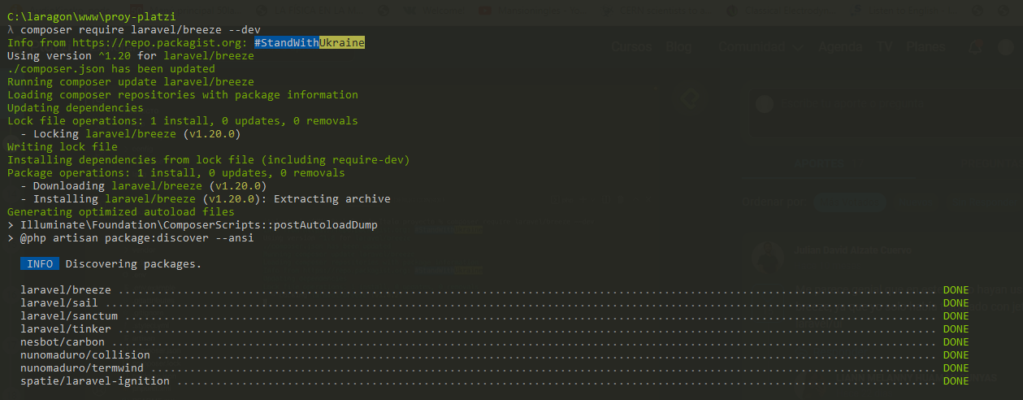

Para veririficar si hemos iniciado sesión o no

Si estamos logueados queremos que se muestre el acceso al dashboard, en caso de que no, tienes derecho a iniciar sesión

Notar que aparece una nueva carpeta

Cumple la misma función de vendor que guarda todo lo referente a php. Pero aquí se guarda todo respecto a javascript

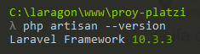

Tenemos el correo y contraseña del usuario en la base de datos

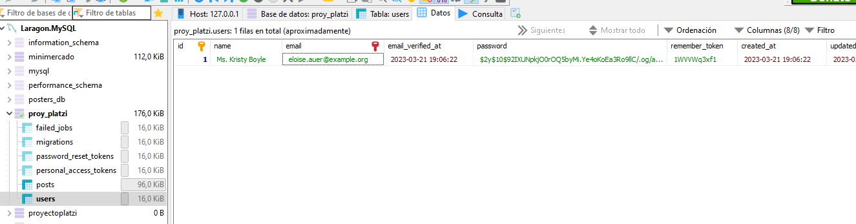

La contraseña es password